Snøhuletur 15. – 17. mars Gammelvollstuggu

Oppmøte: fredag 15. mars kl. 19.00 avkjøring til hytta fra Haukåa P-plass (se eget kart).
Henting: søndag 17.mars kl. 13.00 avkjøring til hytta fra Haukåa P-plass (se eget kart).

Veibeskrivelse:
Gammelvollstuggu ved Vennafjellet, Selbu. Kjørerute Trondheim, Hommelvik sentrum (høyre mot Mostad / Selbustrand), Karlstad, kryss til venstre mot Mostadmarka / Sneisen. Avkjøring til hytta fra Haukåa P-plass (se eget kart). Vi kommer til å plassere en fakkelboks på høyre side av avkjørselen (hvis du kommer fra retning Hommelvik).

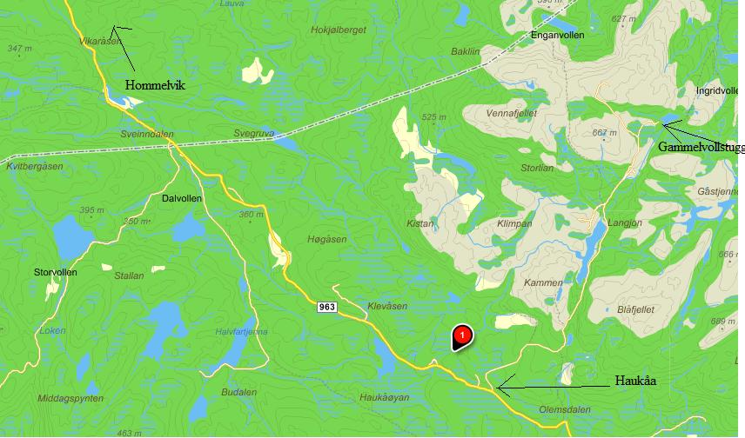

Turkontigent: inngår i medlemskontingenten

Opplegg:
På lørdag blir det to aktiviter, slik at dere kan velg hva dere vil delta på.

Alt 1.: Skitur med forskjelling aktiviter under turen.
Alt 2.: Snøhule graving, dette kommer til å ta hele dag. Men dette er spennende og slitsom, så husk mye drikke, mat og varme klær. Og de som vil, kan få ligge ute i snøhula. Det er forbeholdt de som har gravet hula, hvis det blir plass kan flere ligge ute.

Håper så mange som mulig kan delta på turen, dette tror jeg blir ei bra helg!!

Husk: Ta med ferdig smurte ski eller smøre fri ski, vi skal gå på ski til Gammelvollstuggu. Pakke sekken slik at du kan bære den når du skal gå på ski i oppover bakker. Det er en times skitur med sekk på ryggen!!!!

Mat: Speiderne tar selv med brødmat til frokost lørdag, lunsj lørdag evt. enkel grille mat lunsj lørdag (de som er på skitur), frokost søndag, evt. lunsj søndag. Kveldsmat fredag stiller lederne med noe brød og dere tar med noe rett i koppen suppe selv. Til middag lørdag tar alle med en grønnsak som passer til ei gryte + 200g ferdigstekt kjøttdeig! Ta ellers med noe drikke, saft. Kan være lurt med noe varme drikke, rett i koppen.
Hvis du vil grave snøhule, ta med litt ekstra sjokolade og nøtter.

Ta med:
- Sovepose (vinterpose min. - 10°C)
- Tykt liggeunderlag
- GAMASJER
- Fotposer (de som har)
- Avispapir, for å tørke sko med.
- Ekstra ullsokker (tykke og tynne)
- Ekstra ullgenser
- Ullundertøy (to par hvis du har)
- Lue/skjerf/votter
- Hodelykt/lommelykt med bra batteri
- Kniv
- Termos
- Rett i koppen
- Ski (Turski eller fjellski, ikke ”langrennsski”)
- Staver
- Ski smurning (for de som har smøreski)
- Patrulje førerne skal ha med førstehjelp utstyr som ble laget til patruljen og kompass med kart mappe. Samt mobiltelefon med batteri og penger. Resten av speider kan at telefonen legg igjen hjemme.
- Kopp, fat og bestikke
- Dagstursekk, nedpakket i stor sekk.
- For de som skal grave snøhule; ta med et hele klærs skift fra innerst til ytterst. Slik at dere har noe og bytte til når dere er ferdige med å grave snøhula!

Ikke pakk det som ikke trengs til turen. La speiderne være med å pakke selv. Det de ikke vet hvor ligger, hjelper dem ikke!

Spesielt viktige ting å huske på:
- IKKE ta med brus (veldig tung uten å gjøre nytte for seg på en slik tur)
- IKKE ta med eller ha på bomullssokker; ull er gull
- God og varm sovepose
- Gamasjer og fotposer

Spørsmål om turen rettes til Marius Døllner (91 89 79 64) (etter 15.00)

Påmelding til tur før onsdag 13.mars til meg Marius per. mail.

